一:修改网站标题，描述

标题改成：塑料吨桶_塑料水塔_塑料托盘_塑料垃圾桶价格_分类垃圾桶-上海赛鸿橡塑制品有限公司

描述：上海赛鸿橡塑制品有限公司,主要致力于生产销售塑料周转箱筐、分类垃圾桶、环保垃圾桶、塑料托盘、环卫垃圾桶厂家、塑料吨桶、塑料水塔、塑料托盘、垃圾桶等.塑料垃圾桶价格咨询电话：021-57135718

二：网站底部加关键词

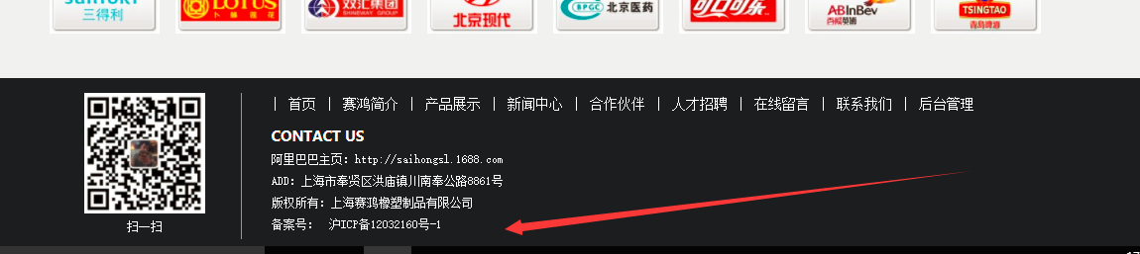

首页底部加上：分类垃圾桶 塑料垃圾桶 塑料托盘

